ผลการปฏิบัติงาน ของสถานีตำรวจภูธรนครไทย

งานธุรการ
ประจำเดือน ตุลาคม 2567

วันที่ 16 ตุลาคม 2567 เวลาประมาณ 15.00 น. พ.ต.ท.อาคม คุณแสนใส สว.อก.สภ.นครไทย พร้อมเจ้าหน้าที่ตำรวจฝ่ายธุรการ ร่วมกันดูแลรักษาความสะอาดภายในห้องทำงานและบริเวณโดยรอบสถานีตำรวจภูธรนครไทย เพื่อให้มีความพร้อมในการต้อนรับประชาชนที่เข้ามาใช้บริการอยู่เสมอ
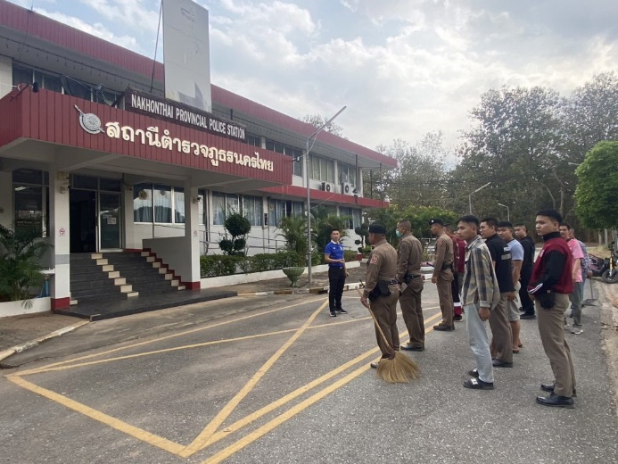
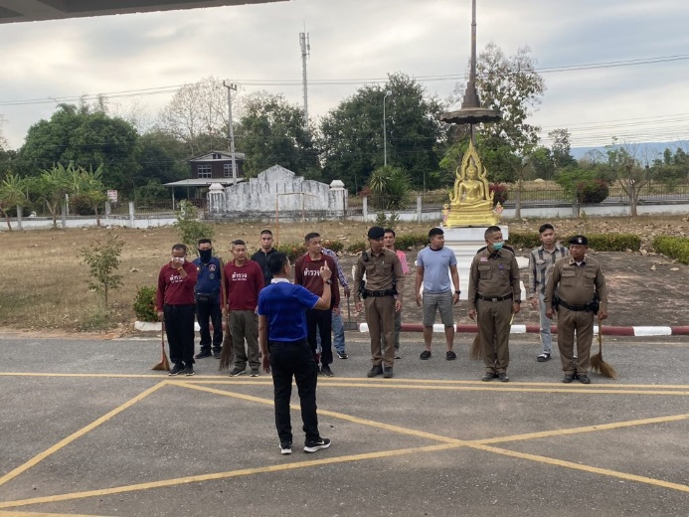

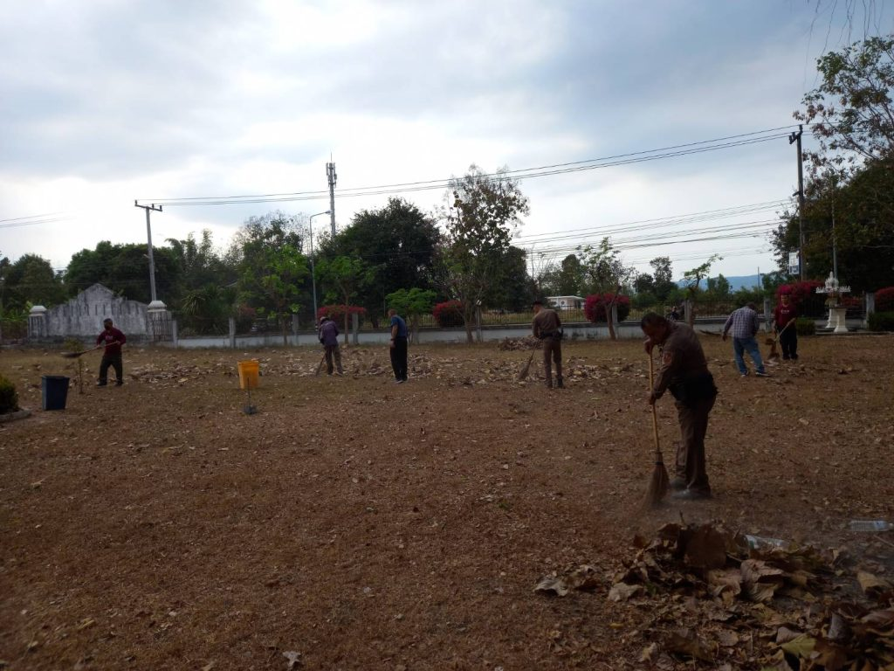

วันที่ 7 ตุลาคม 2567 เวลา 10.30 – 11.30 น. พ.ต.ต.นิกร มุขแจ้ง สวป.(ชส.) สภ.นครไทย ปฏิบัติหน้าที่ครูตำรวจ D.A.R.E. ได้เข้าบรรยายให้ความรู้ตามโครงการการศึกษาเพื่อต่อต้านการใช้ยาเสพติดฯ (D.A.R.E. ประเทศไทย) ให้แก่นักเรียนชั้น ป.5 โรงเรียนบ้านนาโพธิ์นาจาน ต.หนองกะท้าว อ.นครไทย จ.พิษณุโลก โดยมีเจ้าหน้าที่ธุรการ สภ.นครไทย ดำเนินการจัดเตรียมข้อมูล จัดเตรียมเอกสารต่างๆ และติดต่อขอใช้สถานที่
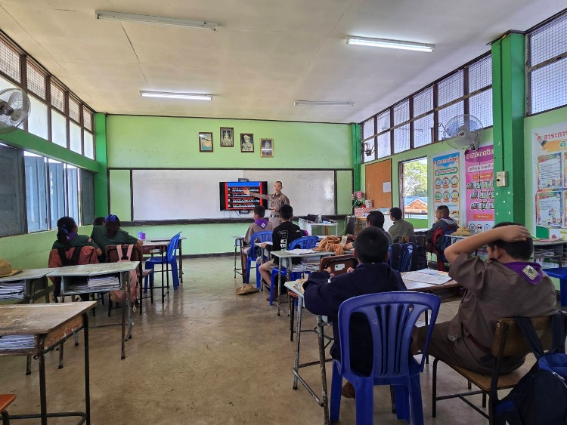
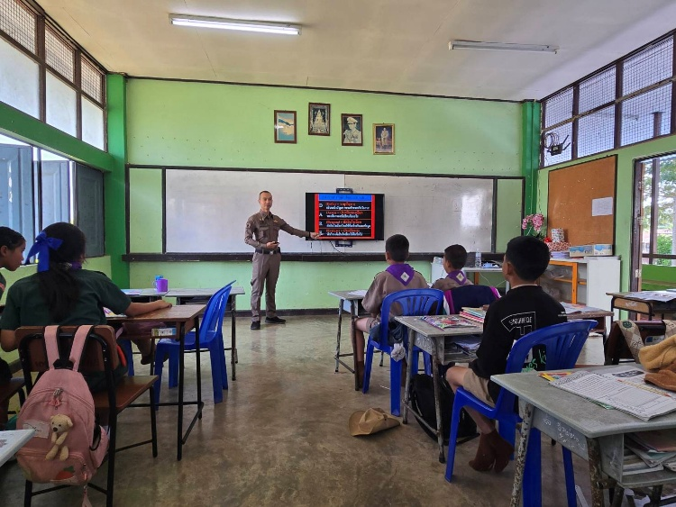

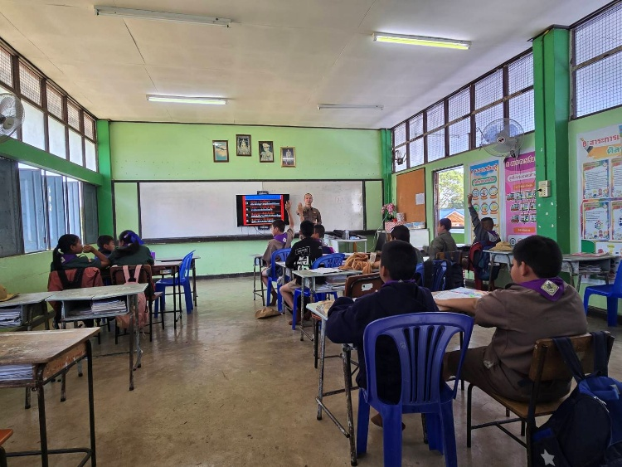

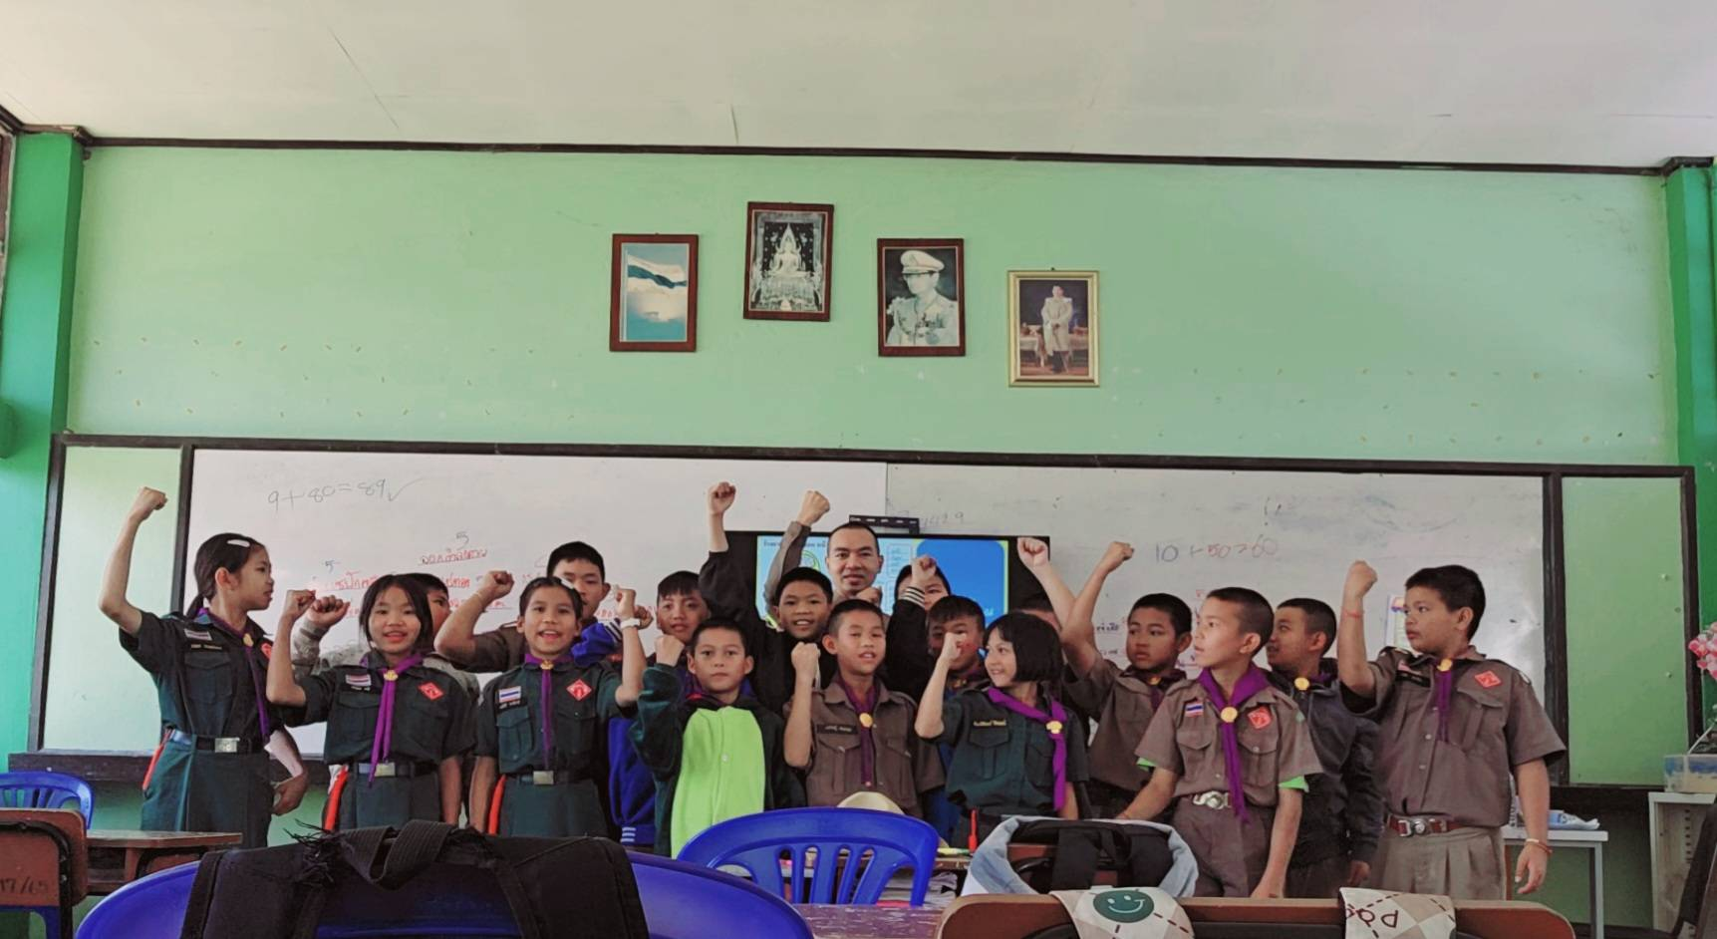

วันที่ 3 ตุลาคม 2567 เวลา 09.30 น. พ.ต.ต.นิกร มุขแจ้ง สวป.(ชส.) พร้อม ชุด ชมส. และเจ้าหน้าที่ฝ่ายธุรการ สภ.นครไทย ได้ให้การต้อนรับคณะครูและนักเรียนโรงเรียนโรงเรียนจันทราพระกิตติคุณ ต.นครไทย อ.นครไทย จ.พิษณุโลก นำนักเรียนเยี่ยมชมสถานที่ สภ.นครไทย และให้ความรู้ ข้อคิด ตลอดจนการปลูกฝังทัศนคติที่ดีต่อตำรวจ
